Подключение к данным
- Открой Tableau Desktop → Connect → To a File → Microsoft Excel (или Text File для csv)
- Выбираем Sheet 1.

Создание вычисляемых полей
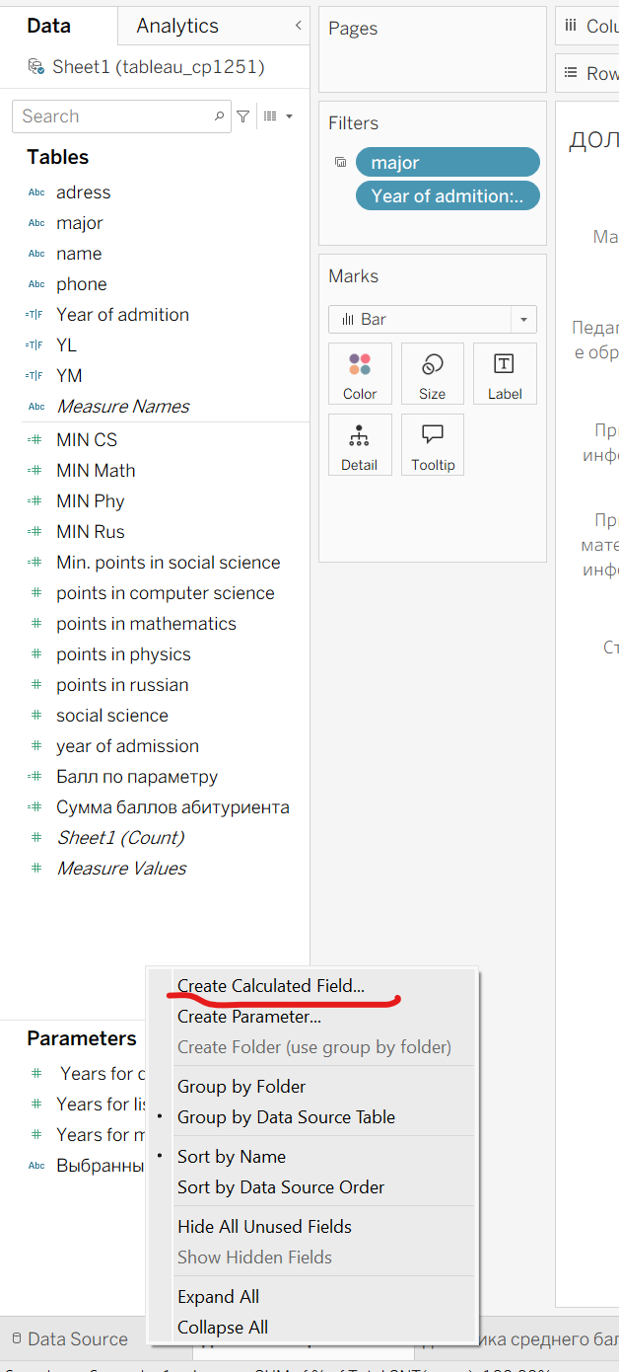
Перейди на любой лист → правая кнопка на панели данных → Create Calculated Field.

Сумма баллов абитуриента :
____________________________________________________________________________________
[points in russian] +
IF [major] = "Математика" OR [major] = "Прикладная математика и информатика" OR [major] = "Прикладная информатика"
THEN [points in computer science]
ELSEIF [major] = "Физика"
THEN [points in physics]
ELSE [social science]
END +
[points in mathematics]
____________________________________________________________________________________
Назови поле Сумма баллов.

Лист 1 — Доля студентов по направлениям (по году)
Цель: для выбранного года показать процентное распределение по major.
- Создай новый лист, назови "Доля по направлениям"
- Перетащи major → Rows
- Перетащи Name → Columns, смени агрегацию на COUNT
- Щёлкни правой кнопкой на пилюле COUNT(Name) → Quick Table Calculation → Percent of Total
- Смени тип диаграммы на Bar (горизонтальные столбцы) или Pie
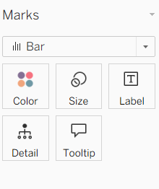
6.Для фильтрации по году нужно:
1.Создать параметр:
Правая кнопка в панели данных → Create Parameter:
- Name: Years for direction
- Data type: Integer
- Current value: 2022
- Allowable values: Range
- Minimum: 2010, Maximum: 2022, Step size: 1
2.Создать вычисляемое поле-фильтр(Create Calculated Field):
Назови его “Years of admission”:
_______________________________________
[year of admission] = [Years for direction]
_______________________________________
3.Переносим “Years of admission” в поле Filters
3.Правая кнопка по параметру Years for direction -> Show Parametr
7.Добавь метки: Label → Show mark labels
Лист 2 — Динамика среднего балла по экзамену
Цель: линейный график среднего балла по годам, с выбором экзамена и диапазона лет.
Шаг 1 — Parameter для выбора экзамена
Правая кнопка на панели данных → Create Parameter:
- Name: Выбранный экзамен
- Data type: String
- Allowable values: List
- Добавь значения:
  - Русский язык
  - Математика
  - Информатика
  - Физика
  - Обществознание
Шаг 2 — Вычисляемое поле "Балл по параметру"(Create Calculated Field)
__________________________________________________________
CASE [Выбранный экзамен]
WHEN "Русский язык" THEN [points in russian]
WHEN "Математика" THEN [points in mathematics]
WHEN "Информатика" THEN [points in computer science]
WHEN "Физика" THEN [points in physics]
WHEN "Обществознание" THEN [social science]
END
__________________________________________________________

Шаг 3 — Построение графика
- Перетащи year of admission → Columns (щёлкни правой → Dimension чтобы не агрегировалось)
- Перетащи Балл по параметру → Rows, агрегация(Measure) — AVG
- Тип диаграммы: Line
- Для диапазона лет: перетащи year of admission → Filters → выбери Range of Values
- Правая кнопка на фильтре → Show Filter → появится ползунок

Лист 3 — Минимальные баллы по направлению и году
Цель: для выбранного major и year показать MIN по каждому экзамену.
Шаг 1 — Построение
Вариант A (через Measure Names/Values — проще):
- Перетащи Measure Names → Columns или Rows
- Перетащи Measure Values на противоположную ось
- В области Measure Values оставь только нужные поля (points in russian, math, cs, physics, social) — остальные убери
- Смени агрегацию каждого поля на MIN (правая кнопка → Measure → Minimum)
- Тип диаграммы: Bar
Шаг 2 — Фильтры
1.major → Filters → Show Filter
2.Для фильтрации по году нужно:
1.Создать параметр:
Правая кнопка в панели данных → Create Parameter:
- Name: Years for min
- Data type: Integer
- Current value: 2022
- Allowable values: Range
- Minimum: 2010, Maximum: 2022, Step size: 1
2.Создать вычисляемое поле-фильтр(Create Calculated Field):
Назови его “YM”:
_______________________________________
[year of admission] = [Years for min]
_______________________________________
3.Переносим “YM” в поле Filters
3.Правая кнопка по параметру Years for min -> Show Parametr

Лист 4 — Список абитуриентов с суммой баллов
Цель: таблица с именами, для выбранного направления и года.
- Перетащи name → Rows
- Перетащи Сумма баллов → Columns — агрегация SUM
- Тип диаграммы: Bar
- Фильтры: major → Show Filter
5.Для фильтрации по году нужно:
1.Создать параметр:
Правая кнопка в панели данных → Create Parameter:
- Name: Years for list
- Data type: Integer
- Current value: 2022
- Allowable values: Range
- Minimum: 2010, Maximum: 2022, Step size: 1
2.Создать вычисляемое поле-фильтр(Create Calculated Field):
Назови его “YL”:
_______________________________________
[year of admission] = [Years for list]
_______________________________________
3.Переносим “YL” в поле Filters
3.Правая кнопка по параметру Years for list -> Show Parametr

Сборка дашборда
- Внизу экрана нажми New Dashboard
- Размер: Automatic
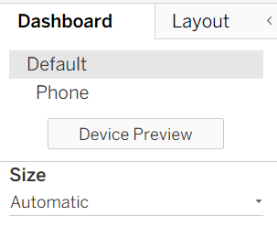
- Перетащи все 4 листа на дашборд из панели слева:
  - Лист 1 (доля по направлениям) — верхний левый
  - Лист 2 (динамика) — верхний правый
  - Лист 3 (минимумы) — нижний левый
  - Лист 4 (список) — нижний правый
- Фильтры появятся автоматически рядом с листами — перетащи их в удобное место или оставь плавающими

**ОПЦИОНАЛЬНО, ЛУЧШЕ НЕ ДЕЛАТЬ**
Сделать фильтры общими (Action Filters)
Механизм 1 — Apply to Worksheets (один фильтр управляет несколькими листами)
Это самый простой способ. Используй его, когда хочешь, чтобы один и тот же фильтр (например, ползунок года) работал сразу на всех листах дашборда.
Как сделать:
- Зайди на любой лист, где уже есть нужный фильтр (например, year of admission)
- В панели Filters щёлкни правой кнопкой на этом фильтре
- Выбери Apply to Worksheets → и дальше один из вариантов:
Вариант | Что делает
Only This Worksheet | фильтр работает только на текущем листе (по умолчанию)
All Using This Data Source | фильтр применяется ко всем листам, которые используют тот же источник данных
Selected Worksheets... | ты сам выбираешь, к каким листам применять
- Выбери All Using This Data Source — это покроет все 4 твоих листа сразу
- Зайди на дашборд — теперь один ползунок года управляет всеми листами
Важный нюанс: этот фильтр нужно показать на дашборде только один раз. Если фильтр отображается на каждом листе отдельно — скрой лишние: щёлкни правой кнопкой на дублирующем фильтре прямо на дашборде → Remove from Dashboard.

Механизм 2 — Dashboard Actions (клик на диаграмме фильтрует другие)
Это более продвинутый способ. Используй его, когда хочешь, чтобы клик по элементу на одном графике автоматически фильтровал другие. Например: кликнул на направление "Физика" на круговой диаграмме — список абитуриентов справа показал только физиков.
Как настроить:
- Открой дашборд
- В верхнем меню: Dashboard → Actions
- Нажми Add Action → Filter
- Откроется окно настройки — заполни его:
Source Sheets — какой лист является "источником" клика. Выбери, например, Лист 1 (доля по направлениям).
Run action on — когда срабатывает действие:
Значение | Когда срабатывает
Hover | при наведении мыши
Select | при клике (рекомендую этот вариант)
Menu | появляется пункт в контекстном меню
Target Sheets — какие листы будут фильтроваться. Отметь все три оставшихся листа.
Clearing the selection — что происходит, когда снимаешь выделение:
Значение | Поведение
Leave the filter | фильтр остаётся, данные не возвращаются
Show all values | фильтр сбрасывается, показываются все данные (рекомендую)
Exclude all values | скрывает все данные
- Нажми OK
Теперь клик на любой сегмент диаграммы на Листе 1 будет фильтровать остальные три листа по выбранному major.

Как правильно комбинировать оба механизма
Для твоего дашборда оптимальная схема такая:
- Год (year of admission) — через Apply to Worksheets → All Using This Data Source. Один ползунок сверху управляет всем.
- Направление (major) — через Dashboard Action → Filter. Клик на Листе 1 фильтрует Листы 3 и 4. На Листе 2 можно не применять, чтобы динамика всегда была видна целиком.
- Экзамен (параметр на Листе 2) — параметры в Tableau глобальны по умолчанию, никаких дополнительных настроек не нужно.

